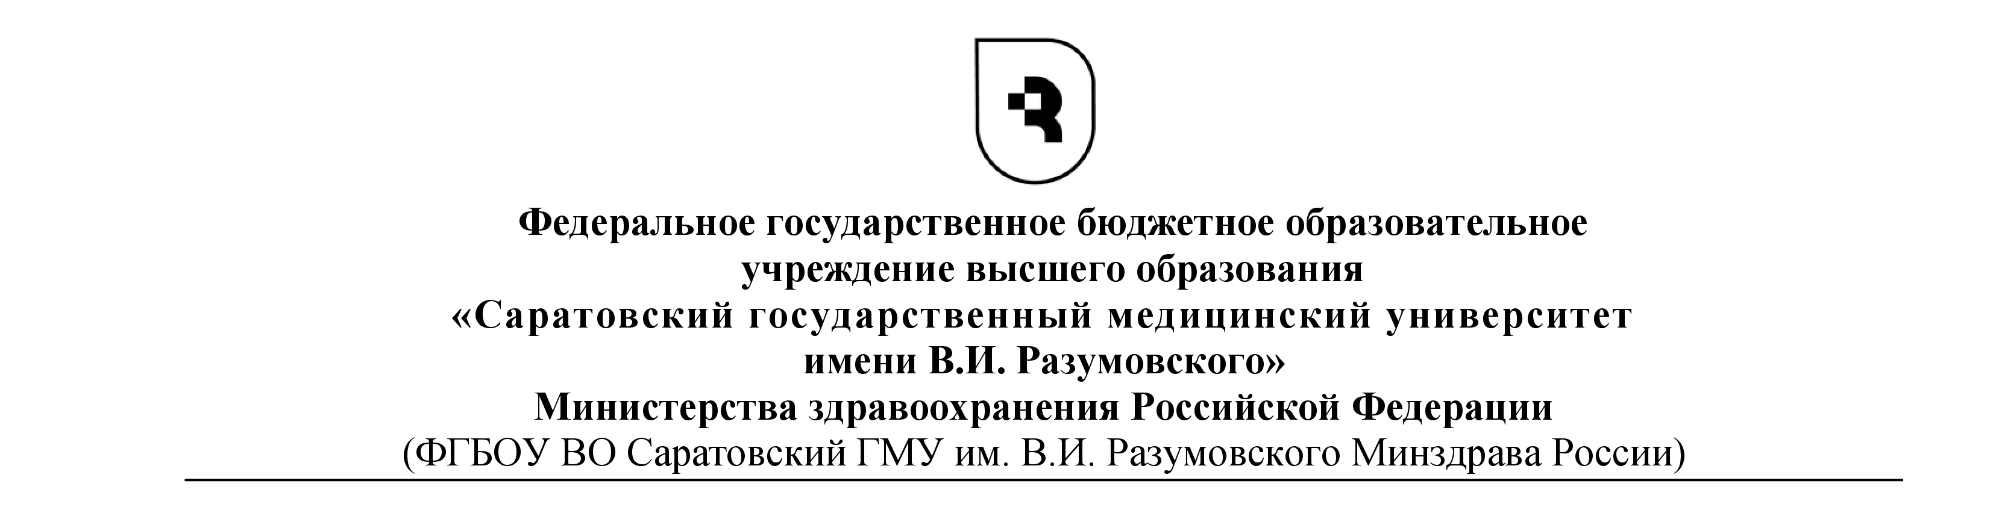

УТВЕРЖДАЮ
Проректор по научной работе, д.м.н.

_______________________А.С. Федонников

ПЛАН ПОДГОТОВКИ ДИССЕРТАЦИИ
Соискатель ____________________________________________________________________
^{(ф.и.о.)}
кафедра ______________________________________________________________________
______________________________________________________________________________
специальность _________________________________________________________________
(шифр и название специальности по номенклатуре специальностей научных работников)

название комплексной темы, в рамках которой выполняется исследование, номер государственной регистрации ___________________________________________________

Научный консультант _________________________________________________________
(ученая степень, ученое звание фамилия и.о.)
Срок прикрепления «___» ______________ 20____ г. по «___» ________________ 20____ г.

Наименование работы | Объем и краткое содержание работы | Срок выполнения и форма отчетности
Научно-исследовательская работа | 1. Теоретическая работа
Научно-исследовательская работа | - патентно-информационный поиск
Научно-исследовательская работа | - сбор материалов по обзору научной литературы
Научно-исследовательская работа | 2. Экспериментальная работа
Научно-исследовательская работа | - освоение методик исследования
Научно-исследовательская работа | - сбор материала исследования
Научно-исследовательская работа | - итоговая статистическая обработка
Научно-исследовательская работа | - анализ полученных результатов исследования
Научно-исследовательская работа | - внедрение результатов исследований
Научно-исследовательская работа | - другое
Подготовка кандидатской диссертации | - составление (написание) обзора научной литературы
Подготовка кандидатской диссертации | - 1 глава
Подготовка кандидатской диссертации | - 2 глава
Подготовка кандидатской диссертации | - 3 глава
Подготовка кандидатской диссертации | - оформление диссертации
Подготовка кандидатской диссертации | - обсуждение на заседании кафедры
Подготовка кандидатской диссертации | - представление в Диссертационный совет
Подготовка кандидатской диссертации | - защита диссертации в специализированном совете
Публикации (планируемые статьи, тезисы и др.) | 1-я публикация
Публикации (планируемые статьи, тезисы и др.) | 2-я публикация
Публикации (планируемые статьи, тезисы и др.) | Публикация в журналах, включенных в список ВАК
Публикации (планируемые статьи, тезисы и др.) | - другое
Выступления на научных конференциях

Соискатель
Дата Подпись

Научный руководитель
Дата Подпись

Согласование:

Заведующий кафедрой
Дата Подпись

Примечание: Выполнение соискателем плана подготовки диссертации контролируется заведующим кафедрой и научным руководителем.
План подготовки диссертации формируется, утверждается и представляется в отдел аспирантуры и докторантуры в течении 1 месяца со дня прикрепления (1 экз.).

